- 自我介绍并且加上项目介绍？
- 项目中问到的技术难点 或者项目中学到了什么？
技术难点：1、数据库优化 2、数据库设计方面 3、多线程方面 4、设计模式方面 5架构方面的一些理解

- 架构方面

- 数据库设计方法
示例：部分模块表的设计方式
数据库设计3范式
第一范式：当关系模式R的所有属性都不能在分解为更基本的数据单位时，称R是满足第一范式的，简记为1NF。满足第一范式是关系模式规范化的最低要
求，否则，将有很多基本操作在这样的关系模式中实现不了。

理解：
1、每一列属性都是不可再分的属性值，确保每一列的原子性
2、两列的属性相近或相似或一样，尽量合并属性一样的列，确保不产生冗余数据。

例子：地址 如果想知道具体地址 那么地址就不符合第一范式 要将第一地址分为省市区
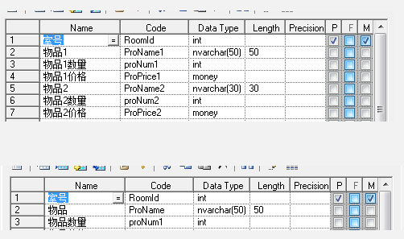
这个是冗余数据

第二范式：如果关系模式R满足第一范式，并且R得所有非主属性都完全依赖于R的每一个候选关键属性，称R满足第二范式，简记为2NF。

例子：
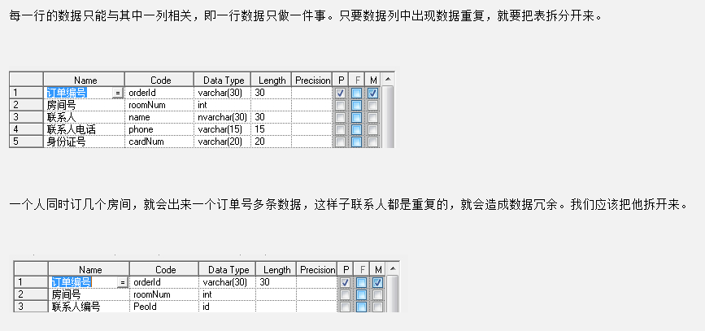
第三范式：设R是一个满足第一范式条件的关系模式，X是R的任意属性集，如果X非传递依赖于R的任意一个候选关键字，称R满足第三范式，简记为3NF.
例子：
数据不能存在传递关系，即没个属性都跟主键有直接关系而不是间接关系。像：a-->b-->c 属性之间含有这样的关系，是不符合第三范式的。
比如Student表（学号，姓名，年龄，性别，所在院校，院校地址，院校电话）
这样一个表结构，就存在上述关系。 学号--> 所在院校 --> (院校地址，院校电话)
这样的表结构，我们应该拆开来，如下。
（学号，姓名，年龄，性别，所在院校）--（所在院校，院校地址，院校电话）

数据库设计过程：
- 系统需求分析阶段（常用自顶向下）
- 概念结构设计阶段（常用自底向上）
分析方法2种：自顶向下 、自低向上
自顶向下。即首先定义全局概念结构的框架，再逐步细化。
自底向上。即首先定义各局部应用的概念结构，然后再将他们集成起来，得到全局概念结构。
C、逻辑结构设计阶段（E-R图）
在这阶段，E-R图显得异常重要。大家要学会各个实体定义的属性来画出总体的E-R图。
各分E-R图之间的冲突主要有三类：属性冲突，命名冲突，和结构冲突。
- R图向关系模型的转换，要解决的问题是如何将实体性和实体间的联系转换为关系模式，如何确定这些关系模式的属性和码。
D、物理结构设计阶段
物理设计是为逻辑数据结构模型选取一个最适合应用环境的物理结构（包括存储结构和存取方法）。
E、数据库实施阶段
数据库实施阶段，设计人员运营DBMS提供的数据库语言（如sql）及其宿主语言，根据逻辑设计和物理设计的结果建立数据库，编制和调试应用程序，组织数据入库，并进行试运行
F、数据库运行与维护阶段
数据库应用系统经过试运行后，即可投入正式运行，在数据库系统运行过程中必须不断地对其进行评价，调整，修改。

- 代码方面的优化 数据库优化过程
示例：查询联网核查失败数据 4个表并联 并且4个表的数据都比较多
- 先使用pl/sql 工具查询sql性能分析或者使用 explain plan XX ； select * from table（dbms_xplan.display）
- 首先先分析 是否使用索引 如果没有使用可以创建索引
- 分析耗时最长的地方
- 将这段耗时最长的地方 单独运行
- 问题 ：发现有索引但是没有效果 开始查询原因 发现 是应为聚合索引 索引的时候 索引字段为空和 复合索引中的前导列没有被作为查询条件 解决办法 新建索引 还有in（字符串）没有加’’号
- 问题2：但是由于我这边是后台是给柜员操作的，并且该表索引有点多，不想再单独给这个后台新增索引， 所以我这边解决办法是结合java 解决的。

- 代码方面的优化
实际应用：
设计模式 ：单例模式、策略模式
交易查询模块：分交易查询历史信息，所以代用策略模式来构造代码。

- 系统之间的通讯
1、JMS 2、RMI

